Braas Granat 13V Kastanie Mansard-Doppelwulstziegel

BMI Deutschland BRAAS

Eigenschaften

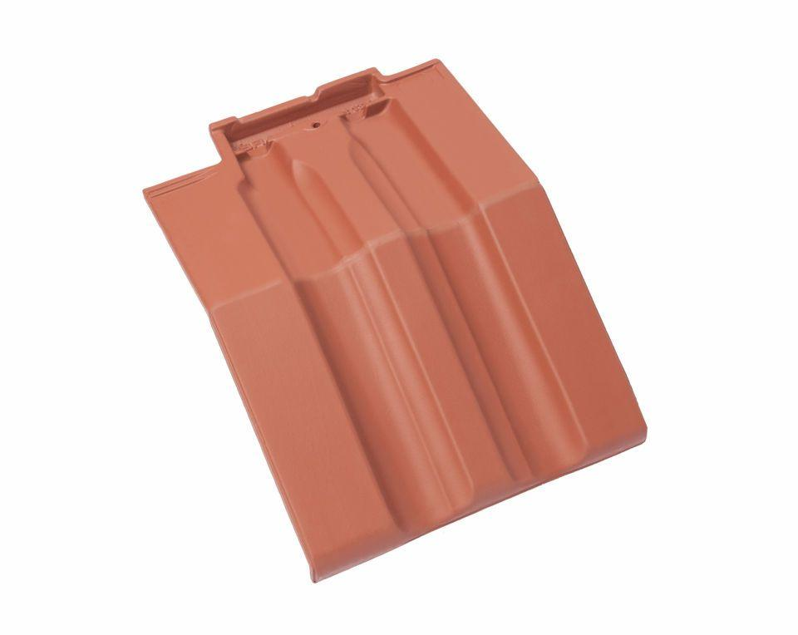

GTIN:

4015506320619

HAN:

08415806

Art Formziegel

Mansard-Doppelwulstziegel

Farbton

braun

Format

Ganzer Ziegel

Oberfläche

glasiert

Breite (mm)

270,00

Länge (mm)

430,00

Farbtonbezeichnung Hersteller

Kastanie